

责任编辑：

电 话：86-010-58303547

传 真：86-010-58303388

编辑邮箱：tainbk@chinaccm.com

地址：北京市朝阳区高碑店盛世龙源12号楼（邮编：100022）

# 2019.12.13

# 4

# 一、苯酚周报

**苯酚市场周报目录**

一、苯酚周报 3

1、苯酚国际市场 3

2、苯酚国内市场 4

2.1、本周苯酚生产厂家出厂价格 4

2.2、本周苯酚区域价格 4

2.3、高桥石化苯酚价格走势图 4

2.4、苯酚华东市场价格走势图 4

3、苯酚行情分析及后市展望 4

二、丙酮周报 3

1、丙酮国际市场 3

2、丙酮国内市场 4

2.1、本周丙酮生产厂家出厂价格 4

2.2、本周丙酮区域价格 4

2.3、高桥石化丙酮价格走势图 4

2.4、丙酮华东市场价格走势图 4

3、丙酮行情分析及后市展望 4

## 1、苯酚国际市场

|  |  |  |  |  |  |  |  |
| --- | --- | --- | --- | --- | --- | --- | --- |
| **日期** | **产品名称** | **国家/地区** | **价格类型** | **最低价** | **最高价** | **均价涨跌** | **价格单位** |
| 2019-12-10 | 苯酚 | 东南亚 | CFR | 849 | 851 | **0** | 美元/吨 |
| 2019-12-10 | 苯酚 | 中国 | CFR | 809 | 811 | **0** | 美元/吨 |
| 2019-12-10 | 苯酚 | 美国东海岸 | 美国东海岸出罐 | - | - | **0** | 美元/吨 |
| 2019-12-10 | 苯酚 | 美湾 | FOB | 753 | 763 | **-44** | 美元/吨 |
| 2019-12-10 | 苯酚 | 西北欧 | FD | 1019 | 1023 | **21** | 美元/吨 |
| 2019-12-10 | 苯酚 | 鹿特丹 | FOB | 1020 | 1024 | **79** | 美元/吨 |

## 2、苯酚国内市场

### 2.1、本周苯酚生产厂家出厂价格

|  |  |  |  |  |  |  |
| --- | --- | --- | --- | --- | --- | --- |
| **产品名称** | 生产厂家 | 天津石化 | 燕山石化 | 蓝星哈尔滨 | 高桥石化 | 吉林石化 |
| 苯酚 | 2019-12-9 | 7150 | 7150 | 7150 | 7150 | 7050 |
| 苯酚 | 2019-12-10 | 7150 | 7150 | 7150 | 7150 | 7050 |
| 苯酚 | 2019-12-11 | 7150 | 7150 | 7150 | 7150 | 7050 |
| 苯酚 | 2019-12-12 | 7300 | 7300 | 7300 | 7250 | 7200 |
| 苯酚 | 2019-12-13 | 7300 | 7300 | 7300 | 7250 | 7200 |

### 2.2、本周苯酚区域价格

|  |  |  |  |  |
| --- | --- | --- | --- | --- |
| **产品** | **日期** | **华东地区** | **华北地区** | **华南地区** |
| 苯酚 | 12月09日 | 7250-7350 | 7250-7300 | 7500-7500 |
| 苯酚 | 12月10日 | 7300-7350 | 7300-7300 | 7500-7500 |
| 苯酚 | 12月11日 | 7350-7350 | 7300-7300 | 7600-7600 |
| 苯酚 | 12月12日 | 7400-7450 | 7350-7350 | 7600-7600 |
| 苯酚 | 12月13日 | 7400-7450 | 7350-7350 | 7600-7600 |
| 较上周涨跌 | | ↓200/200 | ↓175/175 | ↓100/100 |

### 2.3、华东苯酚价格走势图

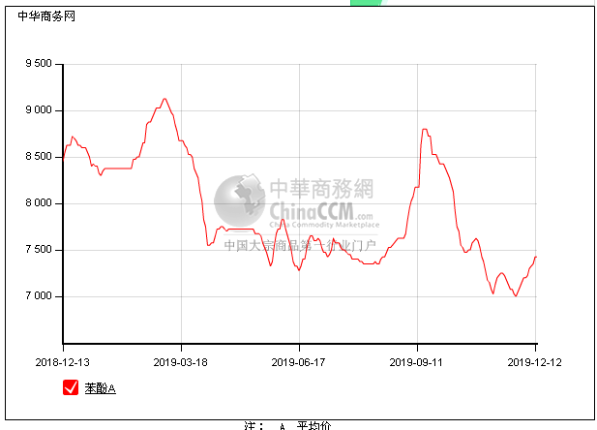

### 2.4、高桥石化苯酚价格走势图

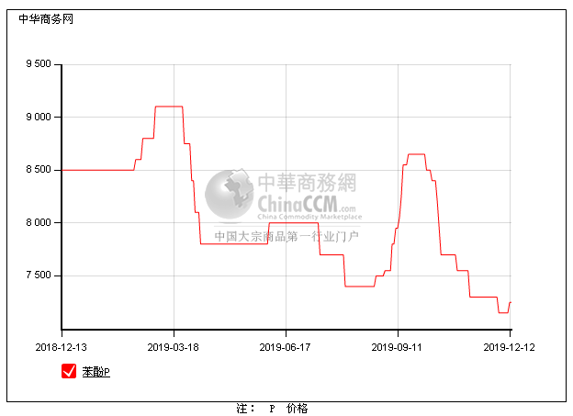

## 3、苯酚行情分析及后市展望

## 本周，国内苯酚市场行情居高，随着买盘减淡，场内并无明确利好，下游整体刚需平平，实单小单被动成交，但短期内厂商仍推涨，国内工厂有降负减量，尚且扔挺价为主。华东地区参考价格7400-7450元/吨自提，华南地区参考价格7600元/吨左右周边送到，华北地区参考价格7350元/吨左右自提。

## 重点市场行情分述：

## 华东地区：本周，华东地区苯酚市场谨慎高挺，工厂纷纷上调或计划上调，助推市场走高，整体交投气氛一般，贸易商整体心态分歧，截止本周末，当地主流参考价格在7450元/吨，实单刚需商谈。

## 华南地区：本周，华南地区苯酚市场高位坚挺，随着华东持续推涨，国内工厂纷纷上调报盘，下游采购积极性一般，成交气氛安静，截止本周末，当地主流参考价格在7600元/吨附近，实单实谈。

## 华北地区：本周，燕山周边地区苯酚市场行情高挺，贸易商炒涨气氛仍浓，但下游采购积极性不高，继续上推加价空间有限，截止本周末，当地主流参考价格在7350元/吨，报盘更高。

## 后市预测：短期内厂商仍保持推涨，关注下游跟进情况及供应变化。

# 二、丙酮周报

## 1、丙酮国际市场

|  |  |  |  |  |  |  |  |
| --- | --- | --- | --- | --- | --- | --- | --- |
| **日期** | **产品名称** | **国家/地区** | **价格类型** | **最低价** | **最高价** | **均价涨跌** | **价格单位** |
| 2019-12-10 | 丙酮 | 鹿特丹 | FOB | 475 | 479 | **-11** | 美元/吨 |
| 2019-12-10 | 丙酮 | 西北欧 | FD | 528 | 532 | **-10** | 美元/吨 |
| 2019-12-10 | 丙酮 | 美湾 | FOB | 480 | 490 | **0** | 美元/吨 |
| 2019-12-10 | 丙酮 | 中国 | CFR | 589 | 591 | **-10** | 美元/吨 |
| 2019-12-10 | 丙酮 | 东南亚 | CFR | 569 | 571 | **-20** | 美元/吨 |

## 2、丙酮国内市场

### 2.1、本周丙酮生产厂家出厂价

|  |  |  |  |  |  |  |
| --- | --- | --- | --- | --- | --- | --- |
| **产品名称** | **生产厂家** | **燕山石化** | **蓝星哈尔滨** | **高桥石化** | **吉林石化** | **天津石化** |
| 丙酮 | 2019-12-9 | 6000 | 6400 | 5950 | - | 6000 |
| 丙酮 | 2019-12-10 | 6000 | 6400 | 5950 | - | 6000 |
| 丙酮 | 2019-12-11 | 6000 | 6400 | 5950 | - | 6000 |
| 丙酮 | 2019-12-12 | 6000 | 6400 | 5950 | - | 6000 |
| 丙酮 | 2019-12-13 | 6000 | 6400 | 5950 | - | 6000 |

### 2.2、本周丙酮区域价格

|  |  |  |  |  |
| --- | --- | --- | --- | --- |
| **产品** | **日期** | **华东地区** | **华北地区** | **华南地区** |
| 丙酮 | 12月09日 | 5750-5750 | 6050-6050 | 5800-5850 |
| 丙酮 | 12月10日 | 5750-5750 | 6050-6050 | 5800-5850 |
| 丙酮 | 12月11日 | 5500-5600 | 6050-6050 | 5800-5850 |
| 丙酮 | 12月12日 | 5500-5500 | 6050-6050 | 5700-5750 |
| 丙酮 | 12月13日 | 5500-5500 | 6050-6050 | 5700-5750 |
| 较上周涨跌 | | ↓250/250 | ↓0/0 | ↓25/25 |

### 2.3、华东丙酮价格走势图

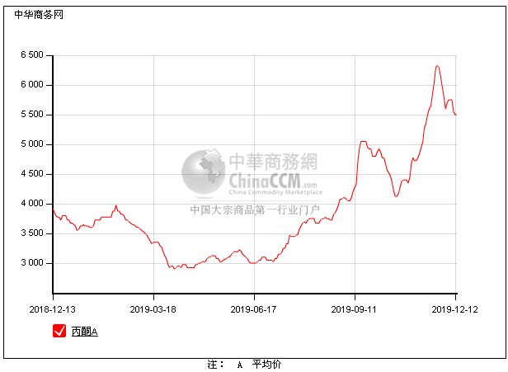

### 2.4、高桥石化丙酮市场价格走势图

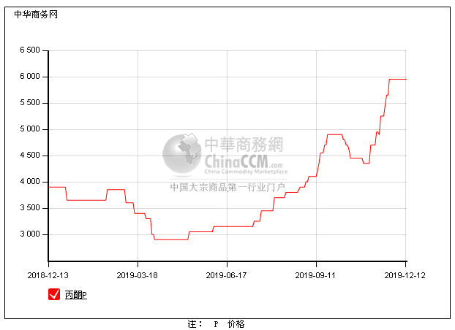

## 3、丙酮行情分析及后市展望

## 本周，国内丙酮市场重心盘整，下游随用随拿，买盘积极性不高，实质性的交投有限，不过主流贸易商仍有意挺价，随着港口到船增多，业者心态逐渐出现分歧，商谈有偏弱迹象，或胶着盘整。华东地区参考价格5600元/吨，华南地区参考价格5700元/吨，华北地区参考价格5800-5850元/吨，实单实谈。

## 重点市场行情分述：

## 华东地区：本周，华东地区苯酚市场弱势观望，下游采购积极性并不高，缺乏大单采购，低价仍有探出。商谈略显不稳，贸易商心态稍有分歧，截止本周末，当地主流参考价格在5600元/吨附近。

## 华南地区：本周，华南地区丙酮市场弱势盘整，下游补货积极性并不算高，成交略显安静，加上华东频频走软，贸易商挺价销售不易，截止本周末，当地主流参考价格在5700元/吨，成交有限。

## 华北地区：本周，燕山周边地区丙酮市场行情整理，消息面安静，下游按需随用随拿，贸易商心态平平，随行就市操作为主，截止本周末，当地主流参考价格在5800-5850元/吨附近，成交鲜有听闻。

## 后市预测：短期内缺乏利好，关注其他消息面的变动，暂且僵持盘整。